24 января 2008 года в городе Барнауле прошел Всероссийский семинар-совещание "Актуальные вопросы размещения государственного и муниципального заказа и применение положений Федерального закона от 21 июля 2005 г. №94-ФЗ".
Организаторами этого совещания выступили Минэкономразвития России, Федеральная антимонопольная служба России, Комитет по государственному заказу и развитию предпринимательства межрегиональной общественной организации "Московская Ассоциация Предпринимателей", при поддержке Главного управления экономики и инвестиций Алтайского края.
В совещании приняли участие более 600 представителей государственных заказчиков из Сибирского, Уральского и Дальневосточного федеральных округов.
На семинаре-совещании были представлены доклады, посвященные актуальным вопросам практики размещения государственного и муниципального заказа в свете последних изменений законодательства, принятых в ушедшем году.

Результаты анкетирования, проведенного Московской Ассоциацией Предпринимателей в ходе семинара-совещания
В ходе анкетирования выявлялось, в частности, отношение заказчиков к выбору способов обеспечения исполнения контракта. Кроме того, в рамках анкетирования были заданы следующие вопросы:
- Какой способ обеспечения исполнения контракта в наибольшей степени защищает имущественные интересы заказчика?
- В каких случаях заказчики устанавливают требование о предоставлении обеспечения исполнения контракта?
- Установлены ли заказчиком или уполномоченным органом общие требования к форме и порядку предоставления обеспечения исполнения контракта?
- Целесообразно ли принятие подзаконного нормативного акта, определяющего порядок предоставления обеспечения исполнения контракта?
- Имели ли место случаи, когда обеспечение было востребовано в связи с неисполнением или ненадлежащим исполнением контракта, и были ли при этом реально защищены имущественные интересы заказчика?
- Какой из способов обеспечения исполнения контракта наиболее востребован со стороны участников размещения заказа?
- Обращаются ли участники размещения заказа с запросами о разъяснении положений документации о торгах в части требования о предоставлении обеспечения исполнения контракта?
Предварительный анализ результатов анкетирования показывает, что заказчики в качестве обеспечения исполнения контракта, в основном, предпочитают залог денежных средств, в то время как, по их же данным, наиболее востребованной формой обеспечения на практике является страхование ответственности по контракту.
Поскольку законодательство не дает ответов на ряд практических вопросов, связанных с обеспечением исполнения контракта, в качестве общего мнения признано целесообразным в согласованном режиме выработать практические рекомендации в отношении обеспечения исполнения контрактов, как для поставщиков, так и для заказчиков.
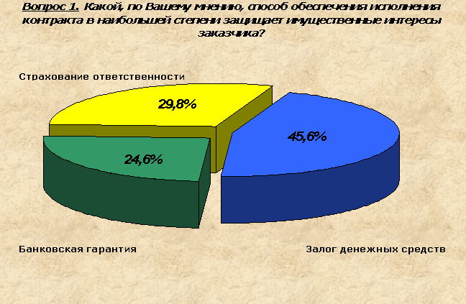
Как следует из этой диаграммы, с точки зрения заказчиков наиболее предпочтительным является залог денежных средств (так считает около половины опрошенных). Мнения второй половины разделились примерно поровну - с небольшим преимуществом (около 5%) в пользу страхования ответственности по контракту.
Объяснение этому факту кроется, скорее всего, не только в том, что при залоге удержание обеспечения осуществить легче всего, но и в том, что сама процедура предоставления такого обеспечения значительно проще и не требует каких-то специальных познаний, связанных с формой и содержанием банковской гарантии или страхового полиса.
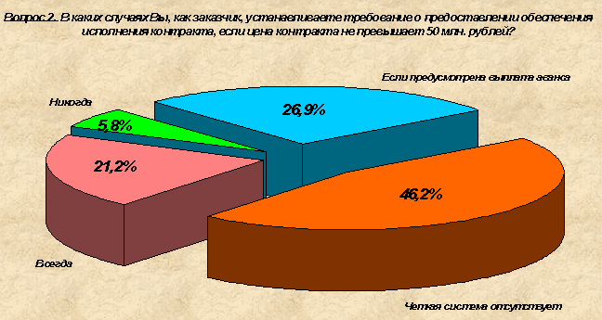
Как следует из этой диаграммы, обоснованность принятия решения об установлении требования о предоставлении обеспечения контракта у большинства заказчиков отсутствует (около 73% опрошенных ). В качестве единственно обоснованного подхода можно признать лишь установление требования об обеспечении контракта в случаях, когда по условиям контракта предусмотрена выплата аванса.
Собственно, для защиты аванса, по-видимому, и было предусмотрено законодателем требование о предоставлении обеспечении контракта, размер которого, как следует из буквального прочтения текста статей 28 и 31 Федерального закона № 94-ФЗ, так или иначе "привязано" к сумме аванса. Такой же подход широко распространен на западе, где в качестве покрытия риска утраты аванса применяется, главным образом, банковская гарантия.
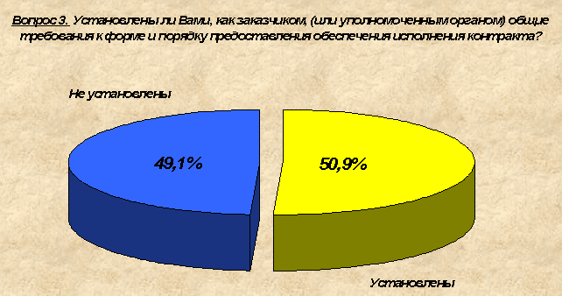
Данная диаграмма свидетельствует о том, что лишь половина заказчиков (уполномоченных органов) установила хотя бы общие требования к форме и порядку предоставления обеспечения контракта, как, например, это сделано в Нижнем Новгороде .
Это, в сочетании с анализом предыдущей диаграммы, свидетельствует о непонимании со стороны заказчиков роли и места данной правовой конструкции в системе государственного и муниципального контракта. Одной из причин такого положения является отсутствие четкости в исходной нормативной идее, обосновывающей необходимость введения института обеспечения исполнения контракта, а также в отсутствии определенности в вопросах обоснованности установления такого требования, определения порядка предоставления обеспечения, требований к форме и содержанию банковской гарантии и страхового полиса, а также договора о залоге.
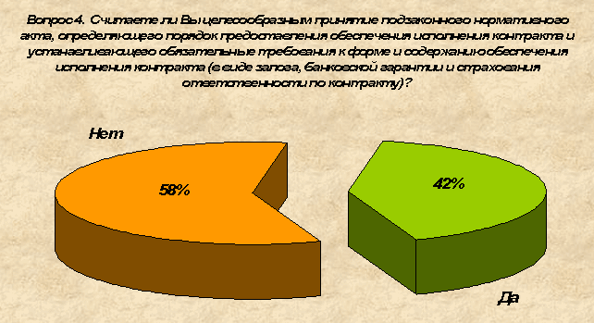
Данная диаграмма свидетельствует о том, что большая часть заказчиков не считает целесообразным принятие подзаконного нормативного акта, определяющего порядок предоставления обеспечения исполнения контракта и устанавливающего обязательные требования к форме и содержанию обеспечения исполнения контракта (в виде залога, банковской гарантии и страхования ответственности по контракту).
Возможно, они рассчитывают на собственные силы, как, например, Администрация Нижнего Новгорода (см. выше). Тем не менее, как показывают результаты неформального общения с заказчиками, существование такого нормативного акта (например, в форме постановления Правительства РФ) оказало бы существенную методическую поддержку заказчикам.
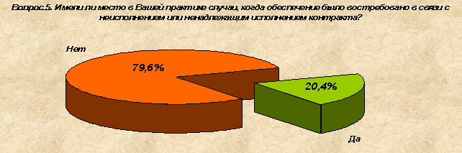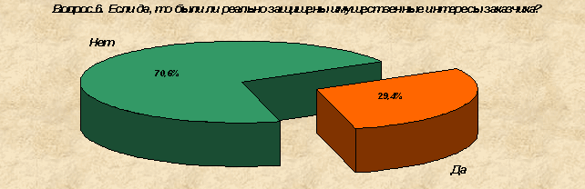
Приведенные диаграммы показывают, что случаи, когда обеспечение исполнения контракта было востребовано, достаточно редко (порядка 20%). При этом всего менее чем в трети случаев удалось защитить интересы заказчиков, что свидетельствует, скорее всего, о недостаточности данного механизма, независимо от способа обеспечения исполнения контракта. Возможно, если бы заказчики имели необходимые практические рекомендации, позволяющие легитимно сформулировать требования к форме и содержанию документов, оформляющих обеспечение, они смогли бы надежно защитить свои имущественные интересы.
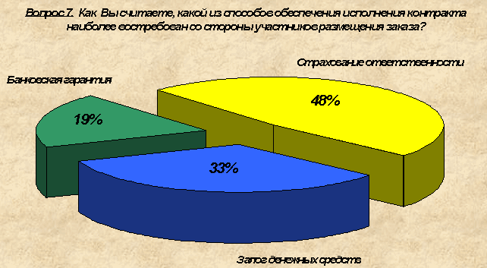
Из этой диаграммы следует, что по данным заказчиков, наиболее востребованной формой обеспечения исполнения контракта со стороны участников размещения заказа является страхование ответственности по контракту (почти 50%).
По-видимому, это связано с тем, что это экономически более выгодно и не занимает много времени, как получение банковской гарантии. Кроме того, страхование ответственности более предпочтительно и с точки зрения правовых последствий для поставщика. Об этом же свидетельствуют данные о низкой востребованности банковской гарантии как способа обеспечения исполнения контракта (менее 20%).
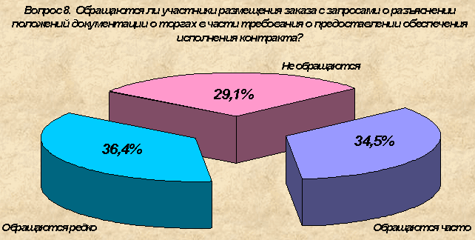
Данная диаграмма свидетельствует о том, что, по данным заказчиков, в более чем 2/3 (около 70%) случаев участники размещения заказа обращаются с запросами о разъяснении положений документации о торгах в части требования о предоставлении обеспечения исполнения контракта.
Это означает, что закон не дает достаточно полного и четкого представления о требованиях к форме и содержанию способов обеспечения исполнения контракта, а также порядка и условий его предоставления.
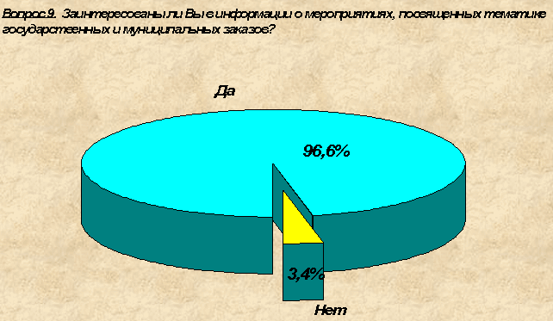
Подавляющее большинство участников совещания-семинара высказалось за то, чтобы такого рода мероприятия проводились регулярно. Они продемонстрировали также свою заинтересованность в получении любой информации о нововведениях в законодательных и иных нормативных правовых основах размещения государственных и муниципальных заказов, а также о практике закупок для государственных и муниципальных нужд.

Источник: http://www.goszakaz.inconnect.ru/

